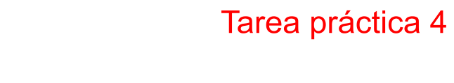

Tema: Instalación de Windows Server
Inegrantes: Jaime loor, Javier Toaquiza
Fecha: 02/03/2026
Sistemas Operativos

Objetivo: Aplicar técnicas de seguridad y rastreo en sistemas operativos de servidor para identificar acciones (apertura, modificación o eliminación) sobre archivos en carpetas críticas, documentando el proceso mediante un informe técnico y una defensa práctica.

Parte 1: Informe Detallado (50 puntos)
El informe debe documentar exhaustivamente el proceso de configuración y validación de la auditoría. Según las fuentes, debe contener:
- Introducción (5 pts):
La seguridad de la información es un pilar fundamental en cualquier organización, y los servidores, al ser los repositorios de datos críticos, se convierten en el blanco principal de amenazas internas y externas. Windows Server, como sistema operativo diseñado para estos entornos, incorpora un conjunto robusto de herramientas de seguridad, entre las que destaca la auditoría de acceso a objetos. Este mecanismo permite a los administradores rastrear, registrar y analizar quién, cuándo y cómo se accede a archivos y carpetas específicas, garantizando así la integridad, confidencialidad y disponibilidad de la información.
El presente informe documenta la primera fase de un proyecto de implementación de auditoría: la instalación y configuración inicial de Windows Server 2022. Un servidor correctamente instalado y configurado es la base sobre la que se construirán las políticas de seguridad. Por lo tanto, este documento detalla el proceso paso a paso, desde la creación del entorno de máquina virtual hasta las configuraciones post-instalación esenciales, estableciendo un escenario sólido y controlado para la posterior implementación de la auditoría de objetos.

- Análisis del Proyecto (5 pts):
El objetivo principal de este proyecto es establecer un entorno de servidor funcional que, en fases posteriores, albergará datos críticos (como finanzas, recursos humanos o documentación confidencial) y será objeto de una estricta auditoría de acceso.

Requerimientos identificados:

Plataforma: Un servidor con Windows Server 2022 (versión de evaluación de 180 días) .

Interfaz: edición data server

Entorno: Implementación en una máquina virtual (VirtualBox) para aislar el servidor de pruebas del sistema anfitrión y permitir la creación de instantáneas (snapshots) para poder revertir la configuración si es necesario.

Configuración Inicial: Asignación de nombre al servidor, configuración de red (IP estática) y creación de la carpeta que contendrá los "datos críticos" (C:\DatosCriticos).

Justificación:
Realizar una instalación limpia y documentada es crucial por dos razones. Primero, garantiza que el sistema operativo esté libre de software innecesario o configuraciones por defecto que puedan interferir con las políticas de auditoría. Segundo, permite comprender la arquitectura base del sistema, lo cual es indispensable para aplicar correctamente las directivas de seguridad. Sin un servidor bien instalado, cualquier intento de auditoría podría verse comprometido por fallos en la configuración subyacente.
- Diseño de la Solución (10 pts):
Para este proyecto, se optó por una arquitectura de servidor independiente (no unido a un dominio) que utiliza Directivas Locales de Seguridad. Esta decisión simplifica la implementación en un entorno de laboratorio, aunque los principios son fácilmente extrapolables a un entorno de dominio mediante GPOs
Esquema de la Arquitectura:

Componente | Decisión Técnica | Justificación
Sistema Operativo | Windows Server 2022 Datacenter Evaluation | Versión más reciente con todas las características; la edición con interfaz gráfica facilita la administración y el aprendizaje.
Plataforma de Virtualización | Oracle VirtualBox. | Gratuito, multiplataforma y ampliamente utilizado para entornos de prueba y aprendizaje.
Recursos Asignados | 4 GB de RAM, 2 núcleos de CPU, 50 GB de disco duro virtual . | Supera los requisitos mínimos de Microsoft para un rendimiento aceptable con interfaz gráfica.
Red | Adaptador en modo "Puente" (Bridged) o "NAT". | Para permitir la conectividad con el host y, en el futuro, simular el acceso de otros equipos. Se configurará una IP estática.
Almacenamiento | Disco virtual de 50 GB en formato VDI (VirtualBox Disk Image). | Suficiente para el sistema operativo, las herramientas administrativas y los archivos de prueba.

- Implementación (20 pts):
A continuación, se detalla el proceso de instalación y configuración inicial. Es obligatorio incluir capturas de pantalla similares a las que se describen.

4.1. Creación de la Máquina Virtual en VirtualBox
Se abrió VirtualBox y se hizo clic en el botón "Nueva".

Se asignó el nombre "Windows Server 2022" y se seleccionó el tipo "Microsoft Windows" y la versión "Windows 2022 (64-bit)".

Se asignaron 4096 MB de memoria RAM y 2 CPUs en la pestaña "Procesador".

Se creó un nuevo disco duro virtual de 50 GB en formato VDI.

En la configuración de la máquina, en el apartado "Almacenamiento", se montó el archivo ISO de Windows Server 2022 descargado previamente.
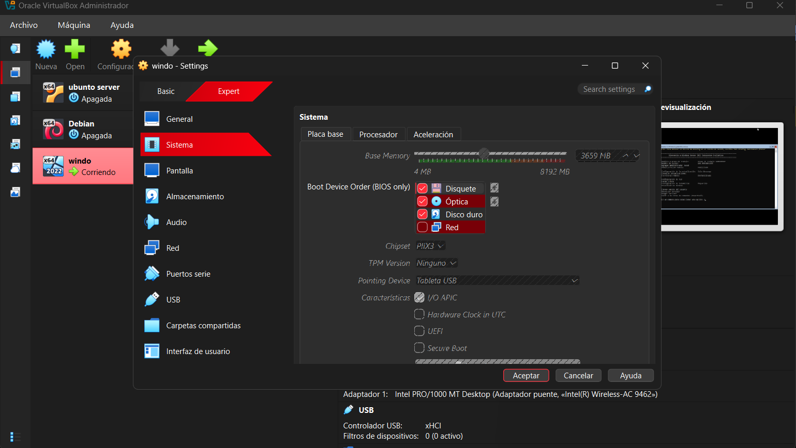
4.2. Instalación del Sistema Operativo
Se inició la máquina virtual. Al aparecer el mensaje "Press any key to boot from CD or DVD...", se presionó cualquier tecla.

Se seleccionaron el idioma, el formato de hora y moneda, y el método de teclado, y se hizo clic en "Siguiente".

Se hizo clic en el botón "Instalar ahora".

Se seleccionó la opción "Windows Server 2022 Datacenter Evaluation (Experiencia de escritorio)" .

Se aceptaron los términos de la licencia.

Se eligió el tipo de instalación "Personalizada: Instalar solo Windows (avanzado)".
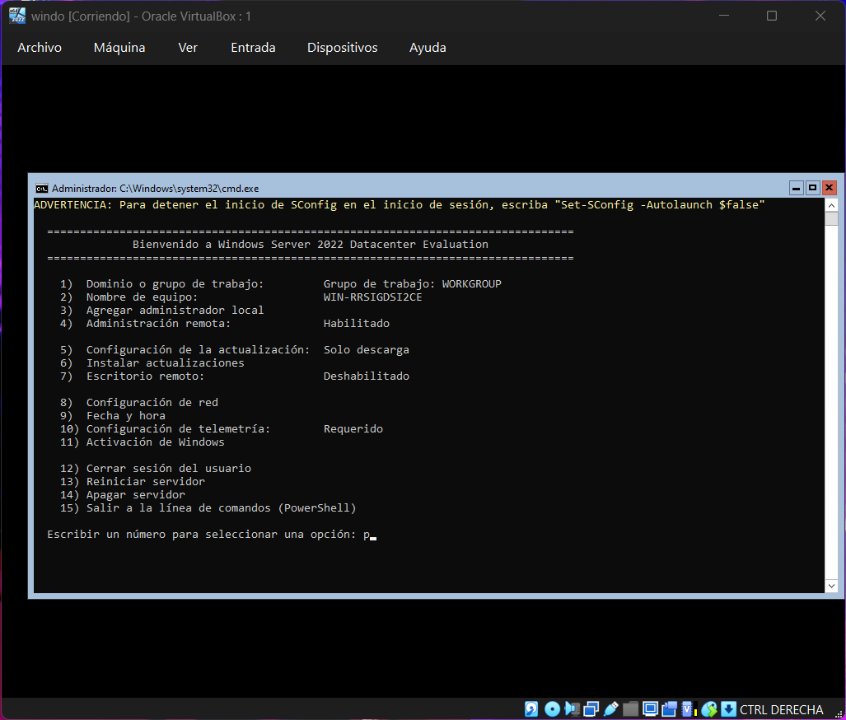
- Pruebas y Validación (5 pts):
Para verificar que la instalación fue exitosa y el servidor está listo, se realizaron las siguientes pruebas:

Acceso al sistema: Se reinició el servidor y se inició sesión correctamente con la cuenta SRV-AUDITORIA\Administrador y la contraseña establecida.

Conectividad de red: Se abrió una ventana de Símbolo del sistema (CMD) y se ejecutó el comando ipconfig para verificar que la tarjeta de red tuviera una dirección IP asignada (por DHCP inicialmente).
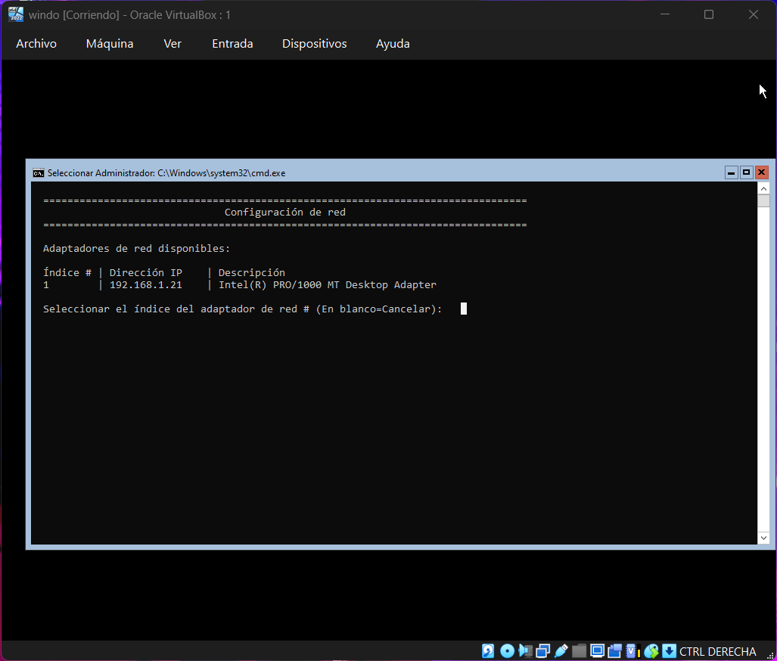
- Conclusiones y Recomendaciones (3 pts):
Conclusiones:
La instalación de Windows Server 2022 en un entorno de máquina virtual resultó ser un proceso sencillo y bien documentado. Se ha logrado establecer una base sólida para las siguientes fases del proyecto de auditoría. La elección de la edición con "Experiencia de escritorio" facilita enormemente la administración y el aprendizaje. La creación de un punto de restauración (snapshot) en la máquina virtual después de la instalación inicial permitirá, en caso de errores de configuración futuros, regresar a este estado limpio de forma rápida y segura.
Recomendaciones:
- Configurar IP Estática: Para un servidor, es fundamental asignar una dirección IP estática en lugar de depender de DHCP. Esto garantiza que los servicios y los registros de auditoría siempre apunten al equipo correcto.
- Habilitar el Firewall de Windows: Asegurarse de que el firewall esté activo y configurado correctamente para proteger el servidor en la red.
- Planificar la Estructura de Carpetas: Definir claramente desde el inicio qué carpetas se consideran "críticas" y organizar la información dentro de C:\DatosCriticos de manera lógica (por ejemplo, con subcarpetas como Finanzas, RRHH, Proyectos). Esto facilitará la configuración de las auditorías específicas.
- Tomar Instantáneas (Snapshots): Antes de cualquier cambio de configuración importante (como la activación de la auditoría), se recomienda tomar una instantánea de la máquina virtual para poder revertir el sistema si algo sale mal.

- Repositorio del Proyecto (2 pts): URL del repositorio con la documentación y archivos de evidencia.

Rúbricas de Evaluación
Componente | Criterio de Evaluación | Puntos Máximos
Informe (P1) | Introducción y Contexto | 5
 | Análisis y Justificación | 5
 | Diseño de Arquitectura (GPO/Directiva) | 10
 | Implementación y Capturas de Pantalla | 20
 | Pruebas de Auditoría (Logs) | 5
 | Conclusiones | 3
 | Repositorio | 2
Exposición  (P2) | Preparación y Organización | 15
 | Explicación Técnica y Propósito | 25
 | Respuesta a Preguntas | 10
TOTAL |  | 100 pts

Bibliografía
- Silberschatz, A., Galvin, P. B., & Gagne, G. 2018. Sistemas Operativos. McGraw-Hill
- Tanenbaum, A. S., & Bos, H. 2023. Sistemas Operativos Modernos. Pearson Educación
- Stallings, W. 2017. Sistemas Operativos: Aspectos internos y principios de diseño. Pearson
- Nemeth, E., Snyder, G., Hein, T. R., Whaley, B., & Mackin, D. 2023. Sistemas Operativos. Pearson Educación.
- Stallings, W. (2017).Sistemas Operativos: Aspectos internos y principios de diseño. Pearson

